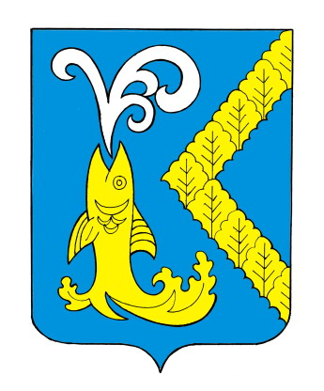
ЧĂВАШ РЕСПУБЛИКИ  КОМСОМОЛЬСКИ РАЙОНĚ  АСЛĂ ÇĚРПУЕЛ  ЯЛ ПОСЕЛЕНИ  ДЕПУТАЧĚСЕН  ПУХĂВĚ  ЙЫШĂНУ  декабрĕн 22 -мĕшĕ 2020 ç.  № 2/21  АСЛĂ ÇĚРПУЕЛ ЯЛĚ |  | ЧУВАШСКАЯ РЕСПУБЛИКА  КОМСОМОЛЬСКИЙ РАЙОН  СОБРАНИЕ ДЕПУТАТОВ  НОВОЧЕЛНЫ – СЮРБЕЕВСКОГО  СЕЛЬСКОГО ПОСЕЛЕНИЯ  РЕШЕНИЕ  от 22 декабря 2020 г.  № 2/21  СЕЛО НОВОЧЕЛНЫ-СЮРБЕЕВО

Об утверждении состава постоянных комиссий
Собрания депутатов Новочелны-Сюрбеевского
сельского поселения

Собрание депутатов Новочелны-Сюрбеевского сельского поселения
р е ш и л о :
Утвердить следующий состав постоянных комиссий Собрания депутатов Новочелны-Сюрбеевского сельского поселения:
1. Комиссия по вопросам экономической деятельности, бюджету, финансам, налогам и сборам, имущественным и земельным отношениям:
- Кашкаров О.В.
- Ильина Н.В.
- Ефремова Л.В.
- Смирнов С.В.
2. Комиссия по укреплению законности, правопорядка, развитию местного самоуправления и депутатской этике;
- Ильина Н.В.
- Ядров Р.В.
- Кольцов А.М.
- Ракчеев С.М.
3. Комиссия по вопросам социально-культурной деятельности, здравоохранения, образования, молодежи , по делам физкультуры и спорта:
- Любимов К. О.
- Ильина А.Л.
- Кашина Н.К.
- Родионова Г.Н.

Председатель Собрания депутатов
Новочелны-Сюрбеевского
сельского поселения Н.В.Ильина

Глава сельского поселения А.Т.Орешкин

